生物医药行业企业节点建设实施案例

案例一 基于药品节点的双通道医保销售柜台电子追溯
一、背景介绍
“双通道”是指“国家医保谈判药品”通过定点医疗机构和定点零售药店两个渠道，满足谈判药品供应保障、临床使用等，并同步纳入医保支付的机制。根据国家医保局的精神，全国多地医保局发布了《关于落实国家医保谈判药品“双通道”管理 机制的通知》，其中提出了对“双通道”药店的电子追溯要求。上海某药房通过标识解析进行数字化升级，成为该区的首家“双通道”药店，被纳入“双通道”管理，其对电子追溯的支持符合《国家药监局关于做好重点品种信息化追溯体系建设工作的公告》中所提的技术标准规范要求。
二、实施方案
在药店使用的电子追溯系统是一套基于智能硬件的“工业互联网+药品追溯”软硬件一体解决方案，在智能硬件设备中内嵌工业互联网标识解析模块，数据与某医药研究院牵头建设的“工业互联网标识解析二级节点医药制造行业服务平台”对接，充分发挥标识解析技术在商业端与工业端标识数据互访中的N*N效率优势，实现了对多编码、多系统的支持问题。该方案能够有效满足零售药店对药品电子追溯的合规要求，同时也通过“即插即用0改造”等交互设计理念，解决了药店各类现场操作便利方面的痛点问题。
如图所示，药店工作人员使用即插即用的手持终端设备扫描医保卡，读取医保卡信息，在核对处方后从货架上取得所需药品，再进行追溯标识的销售扫描，在解析识别后通过无线适配自动推送到销售业务系统中。
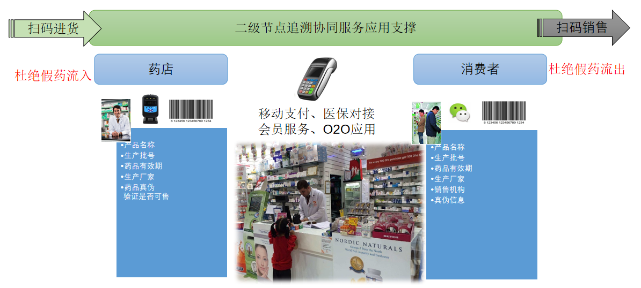
图 符合电子追溯要求的双通道药店购买流程
三、效果评估
全面纳入国家新基建工业互联网体系，打造药店与工业、监管、应用之间的桥梁通路，实现药店快速接入第三方应用，丰富药店营销手段、提升药店管理水平，助力药店迈入“新零售”时代。
在不改变现有业务流程的前提下，实现零售药店药品追溯系统兼容多种药品编码，为解决行业内“多码并存、多系统并存”问题提供一种可行的解决路径。为单品级的行业应用提供基础设施和开放接口，让企业在满足合规要求前提下，实现降本增效和品牌价值提升，有利于形成药品信息化创新生态。

案例二 基于标识的互联网医院处方溯源应用
一、背景介绍
随着智慧中医的发展，现今使用的系统已无法满足运营需求。之前医院、医馆等系统的订单均通过原系统接口上传到煎煮中心进行制作。但在使用过程中，医院、医馆反馈订单上传出现问题较多，且不能满足对接需求，具体问题如下：
1、提供的功能太单一，只提供的处方上传功能，处方上传东华原系统成功后，只会在处方上传程序中显示上传成功，无法将订单上传状态同步回传到医院、医馆系统。
2、无法提供上传订单汇总功能。如当天上传成功多少处方、失败多少处方、月度上传成功处方、失败处方，并且无法提供各个端口订单上传对账功能。
3、原系统在使用的过程中，存在库存充足，通过接口下单时，提示库存不足等问题。
原系统是单机版本运行在公司内网，订单不会外传到东华原其他服务器。但是从各个端口传过来的处方存储在东华原本机的服务器上，如快问、医院对接过来的订单，导致无法获取处方信息和对处方信息的采集，造成处方浪费不能够有效利用。
二、实施方案
为满足互联网医院运营的基本需求，构建基于标识的订单管控平台（中药资源企业节点）。
订单管控平台主要围绕医院HIS系统对接、医馆系统对接、社区诊所医馆对接、订单推送煎煮中心、数据指标分析、处方信息采集、基于标识解析的订单溯源九部分设计。
1、接口系统：对接医院HIS系统、医馆、社区诊所的订单信息。
（1）医院HIS系统对接
医院HIS、LIS、PACS系统等对接智慧中医平台、煎煮系统等。实现智慧中医平台内的患者信息和病历和医院HIS系统数据同步，医院HIS系统产生的处方推送至煎煮中心制作。
（2）医馆系统对接
关注医院公众号的患者，能够将患者的基本信息、病历信息同步至医院的HIS系统和智慧中医平台，实现患者信息共享。
（3）社区诊所医馆对接
提供数据对接接口供社区诊所、医馆、门诊部调用。包括：处方订单上传、订单状态获取、患者电子病历、订单管控平台库存查看、订单物流查看、订单取消、药品列表、制作费用获取。
2、订单管理
（1）订单推送
将对接到订单管控平台的处方推送到煎煮中心制作，并实时同步煎煮中心处方订单的制作状态。订单状态状态为已发货、已完成的订单。会将订单的物流信息同步返回。
（2）大数据分析
分析订单管控平台内上传的处方、患者病历数据，将患者归类，在平台内录入一些治疗慢性病、养生处方给平台对应患者；效果图如图1所示。
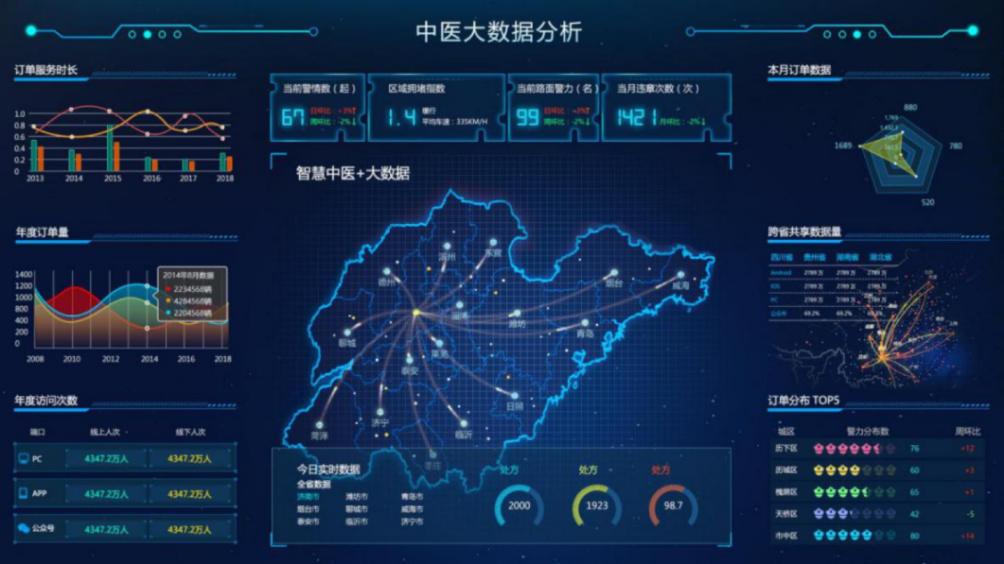
图 1 中医大数据分析
3、信息采集
分析上传至平台的订单，建立数据筛选规则，符合条件的数据将进入到辅助诊疗数据待确认数据库。经医师审核通过后，将其添加到辅助诊疗知识库中；
4、基于标识解析的追溯系统
（1）IDIS系统对接
将订单管控平台中的数据与IDIS系统进行对接，数据具有唯一标识，与国家解析平台对接，使得所有经过平台的数据均有迹可循，且具有权威性。
（2）追溯系统
提供数据溯源查询接口，用户通过智慧中医APP等多种方式触发调用二级节点平台，二级节点平台调用应用的溯源接口，实现基于标识解析的溯源功能。应用接入二级节点平台流程图见图2，消费者调用二级平台接口查询溯源流程见图3。

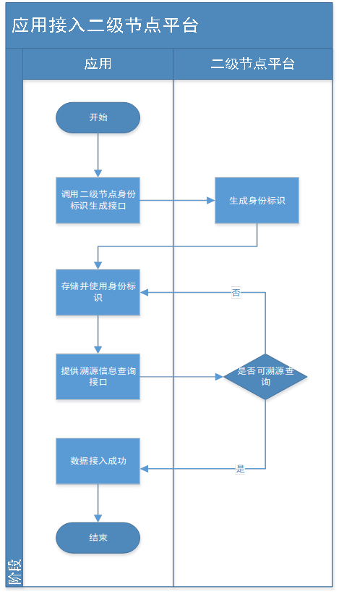
图 2 应用接入二级节点平台

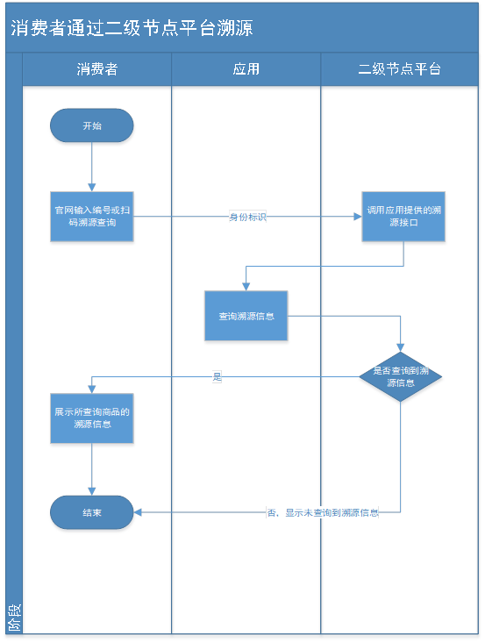
图3 消费者通过二级节点平台溯源
3. 具体应用场景和应用模式
（1）标识码解开抗病毒口服液的前生今世
你想知道一盒药的全部生产流程吗？一条数字码就能让你读懂它的“身世”。在生产线上，通过激光打码赋码，把原有的医药编码加入标识前缀做映射关联，与订单、生产流程进行绑定。检验合格后，把所有信息一次性上传，绑定进入二级系统（入库解析），出库时，根据销售订单出库，通过仓库配置扫码枪，与订单进行对应（出库解析）。
消费者可以通过查询标识码验证产品真伪、进行药品溯源，同时获取衍生服务，包括企业品牌，产品知识，感冒用药生活常识，会员推广等一站式服务。市场稽查人员也可以利用标识码做防串货的解析。

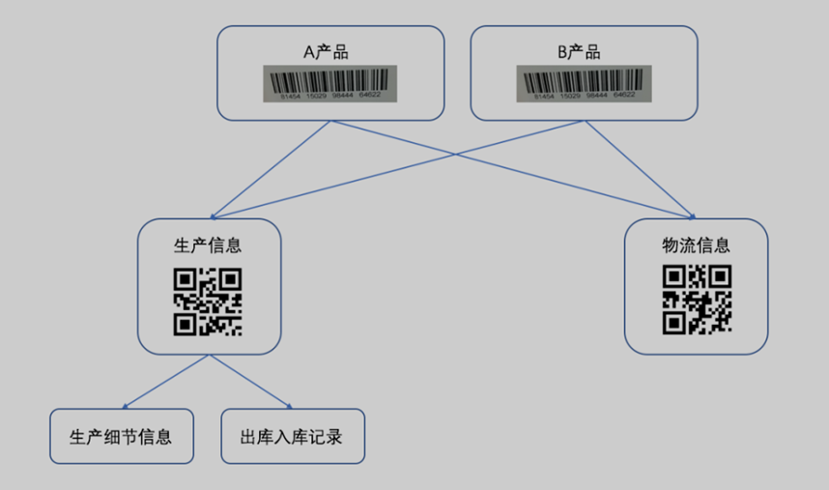
（2）标识在“互联网+医疗健康”的全程追踪
某制药公司建立了基于大数据、人工智能和物联网的智慧中医体系，在广州、武汉、济南布局了3大智能物联中药配置中心，拥有自动数字煎药设备1000多台，自动实时接收医院“电子处方”信息，日产能最高达30万方剂。结合互联网医生，产生线上处方，每张处方对应一个标识码，标识码的背后关联煎药流程、物流以及贵重药材煎煮视频录制。在广东省内，病人可以根据某制药公司的互联网医院公众号，通过扫码识别煎药情况及物流进度。
三、效果评估
1、便捷性
通过订单唯一标识，打通医疗机构、医药企业、药品传输整个周转流程的全追溯，用户可通过手机实时查询药品信息，方便快捷，提高药品可信性。
2、权威性
订单标识码通过二级节点生成，与国家顶级节点对接，具有安全保障和权威性。对“互联网+医疗健康”服务产生的数据进行全程留痕、可查询、可追溯，满足行业监管需求的同时消除消费者对互联网医疗的顾虑。

案例三 基于标识的中药溯源应用
一、背景介绍
近年来，中药材流通领域存在的最主要问题是中药追溯的品种多情况复杂、中药质量问题追溯定位难、中药溯源链长环节多信息采集难统一。溯源难主要问题在于种植、生产过程没有打通数据连接。该项目将种植溯源与生产过程打通，实现从生产到生产的溯源。目前我国的中药材质量可追溯体系的建立仍处于研究和起步阶段。
1．中药追溯的品种多情况复杂
传统中药包括中药材、饮片和中成药。据调查，全国用于饮片和中成药的药材应用的中药材有1000～1200余种，其中植物类药材有800～900种，占90%；动物类药材100多种；矿物类药材70～80种。由于中药材包括动物、植物、矿物与菌类四大类，因此药材的生产养殖过程复杂，产地多、地域广，质量追溯综合了鲜活产品、农产品、食品行业等多个行业的质量追溯特征。传统的中药追溯标识编码所能承载的语义信息长度有限，无法囊括上述所有复杂情况的表达。如下图所示，因位数限制，所能表示的类型编码数量有限，如果需要全部包含则需扩展编码位数，从而导致编码冗长。

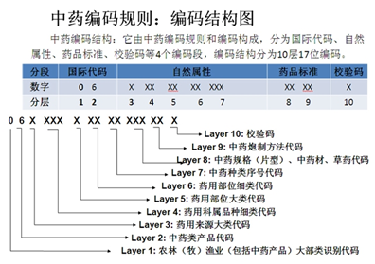
图：中药编码规则图
除此之外，中药质量追溯全过程应包括药材种植养殖、采收、产地初加工、饮片生产、中成药生产、物流及市场销售等多个环节。根据中药不同的特性，有些中药材可以直接鲜用；有些需要炮制成饮片销售；而有些则需要走过追溯的全部阶段。从实际运行来看，药材采收后经过多级收购商采购、包装、贮藏、运输、混批、混包、混储等环节，导致药材的来源混杂，追溯的过程长、环节多，溯源信息种类和数量较为繁多，溯源体系灵活适应管理诸多数据信息难度较大。
2．中药质量问题追溯定位难
中药作为关系生命健康的药物对质量要求非常高，除了种植源头，采收方式、生产加工工序工艺等关键环节直接影响中药质量之外，在运输过程中，包装、仓储条件不规范，导致药材变质、污染，也会影响药材质量，可能导致在某一生产时间段的某一批中药有质量安全问题。同时，中药材的生产、加工、包装、存储、运输等环节的质量标准规范不健全，造成进入溯源体系的中药材有假药、劣药现象。
中药材不同品种的追溯过程长，环节多，不容易判定责任主体。中药饮片一般都是拆除包装放入药屉中，再进行销售和调配，这样就造成了出现质量问题难以确定真正生产厂家，对于拆包装的饮片进行溯源鉴别几乎不可能，违规责任主体难以确定，甚至造成合规企业受到处罚。
因此，如何精准溯源，根据安全质量问题发生点定位具体的中药，实施精准溯源或召回，也是中药企业迫切需要解决的问题。
3．中药溯源链长环节多信息采集难统一
溯源必须从源头抓起，中药材源头是种植。药材的种子基原、道地产地、生长年限、土地农药残留与重金属是否超标、采收时间与采挖枝术、田间整理与鲜品运输、产地加工，包装，销售等等环节众多，因为缺乏统一标准很难落地实施。往往可能是一家企业或者一个区域具有一套中药溯源体系，但是另一家企业或者区域又具备另一套中药溯源体系，这种局面对于源头种植方可能需要同时面对多套中药溯源体系，面对如此繁杂的溯源体系操作，作为上游的种植方可能望而却步。另一方面，对于下游的医院或者药店等销售中药的终端也因为多家制药企业的溯源体系所承载的中药溯源信息不统一而无法统一接入管理，只能分别对待，无形中加大了成本投入，降低了中药溯源管理的效率。

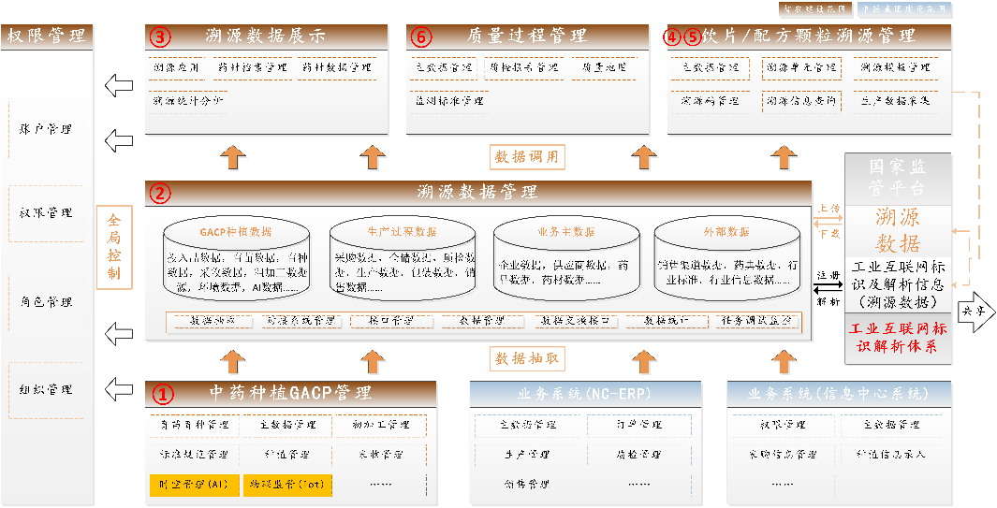
二、实施方案
1、总体设计
图：中药品控一体化平台总体架构图
某制药公司的中药品控一体化平台设计包括三层系统：业务系统层，数据管理层和应用系统层，分别对应上图下、中、上三层。其中，主要进行溯源数据管理的数据管理层横亘在业务系统层和应用系统层之间，起到“承上启下”的关键作用，即从业务系统层抽取数据进行溯源，并为应用系统层提供溯源数据调用。
溯源数据主要包括GACP种植数据、生产过程数据、业务数据和外部数据四个维度，溯源信息涵盖多方面内容足以支撑中药品控管理的需要。溯源数据在提供制药公司内部中药品控一体化平台使用之余，同时也需上传具有行业监管角色的国家监管平台，同时从国家监管平台下载流通数据。
工业互联网标识解析体系作为溯源信息数据的统一数据载体和实现共享互通的前提条件也是类似国家监管平台的对接模式。同样上传至国家监管平台的溯源信息数据经过工业互联网标识化完成赋码注册和同步解析信息（即溯源信息）至全国工业互联网标识解析体系中；另一方面，类似从国家监管平台下载流通数据间接供饮片/配方颗粒溯源系统使用，通过工业互联网标识解析体系对具体需要溯源的中药产品所赋的工业互联网标识码进行解析，亦可获取所需的溯源信息数据，而且这类工业互联网标识不仅可以供制药公司自身使用，亦可对外共享延展使用。

2、具体应用场景和应用模式
1）中药种植初加工环节应用

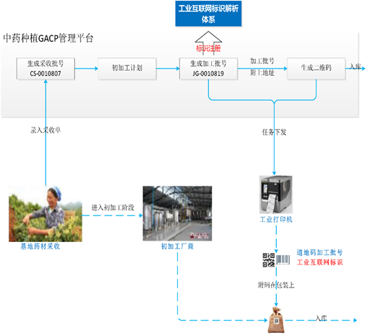
图：中药种植初加工环节标识应用流程图
中药种植采收后会进行初加工，具体中药种植初加工结合标识的溯源应用流程如下：
种植基地采收药材，在中药种植GACP管理平台录入采收单信息；
中药种植GACP管理平台根据采收批号生成初加工计划，根据该计划，相应采收药材进入对应初加工工厂准备进行初加工；
初加工工厂进行药材初加工，并在中药种植GACP管理平台生成初加工批号，附上系统访问地址生成二维码，同时以旁路异步的形式根据初加工批号加上工业互联网标识前缀的格式生成工业互联网标识码，并将初加工相关的溯源信息注册至工业互联网标识解析体系中；
根据中药种植GACP管理平台的任务下发至初加工工厂，通过工业打印机，打印对应的道地码、加工批号和工业互联网标识（可以为条形码或二维码），并最终赋码在药材包装上；
进行入库处理；

2）中药种植出库管理环节应用

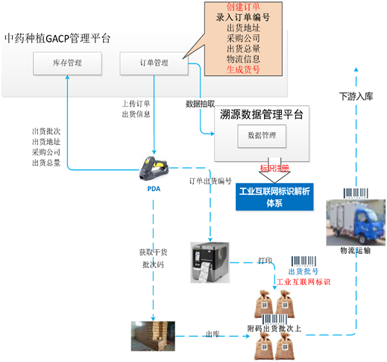
图：中药种植出库管理环节标识应用流程图
中药种植初加工入库后进入出库管理环节，具体中药种植出库管理结合标识的溯源应用流程如下：
由中药种植GACP管理平台订单管理模块根据订单需求创建订单，订单包含订单号、出货地址、采购公司、出货总量、物流信息和货号等信息内容；
上述订单信息内容由溯源数据管理平台抽取合适的数据作为溯源数据进行管理，并且根据订单生成的订单工业互联网标识码及相关溯源的解析信息也以异步旁路的形式在工业互联网标识解析体系中进行注册同步；
中药种植GACP管理平台订单管理模块将订单信息同步至仓储现场PDA设备上，操作人员手持PDA扫描入库药材货品的条形码或二维码获取药材货品批次号进行出库操作，出货批次、出货地址、采购公司和出货总量等出库信息同步至中药种植GACP管理平台的库存管理模块中；
完成上述操作后，PDA将订单出货号和订单工业互联网标识码发送打印机打印，打印获得的条形码或二维码附在出货批次上；
物流运输出库的药材货品，下游进行入库准备；
3）中药成品生产环节应用
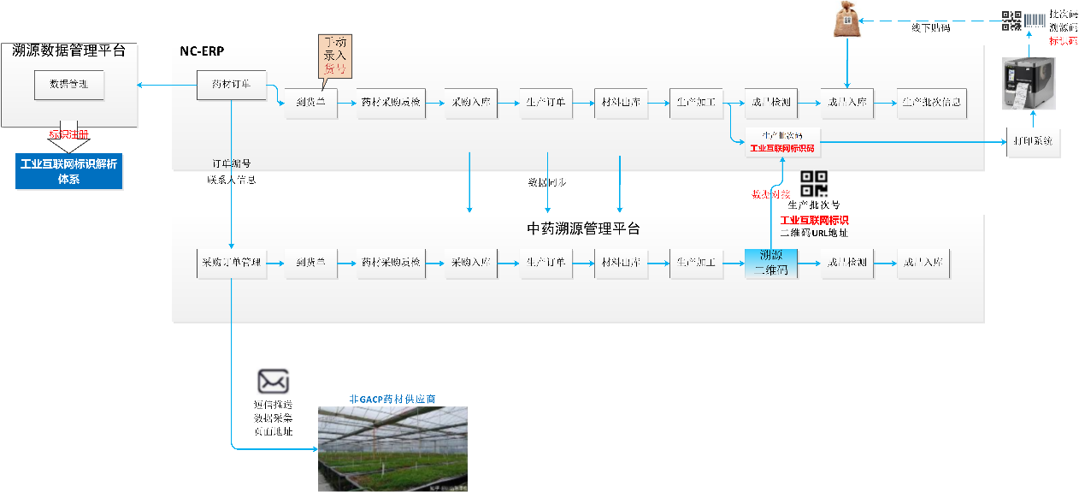
图：中药成品生产环节标识应用流程图
中药药材供应入库后进入中药成品生产环节，具体中药成品生产管理结合标识的溯源应用流程如下：
订单在上一流程创建后经内部流程分别同步至NC-ERP和中药溯源管理平台；
根据订单内容在NC-ERP和中药溯源管理平台开始内部生产流程，先是手动录入货号获取到货单，再经过药材采购质检后完成采购入库，再创建生产订单，根据生产订单进行材料出库和生产加工，最后进行成品检测和成品入库，录入生产批次信息完成成品生产环节；
在生产加工环节进行时，会创建生产批次号，并且以异步旁路的形式生成用于成品溯源的工业互联网标识码，溯源信息经过溯源数据管理平台数据管理模块抽取同步注册至工业互联网标识解析体系；
上述生成的生产批次号和工业互联网标识码（带有URL跳转地址，访问该地址可以直接访问中药溯源管理平台的溯源展示界面）以溯源二维码的形式同步至中药溯源管理平台，并且经过打印系统打印出对应的承载批次码和工业互联网标识码的条形码或二维码于线下粘贴至对应的药品成品上供溯源解析查询使用。

三、效果评估
某制药公司在本项目实施建设后将药品相关的信息能够和工业互联网标识体系打通，能够将药品相关的信息在标识中展示出来，为企业提高效率，最终能够达到应有的标识量和解析量，将工业互联网标识融入到整个药品的整个生态链中。内部制剂产线由原来的接入25套设备增加到接入30套设备，包装生产线由原来的接入18套MES系统增加到接入20套，进一步提升企业生产、包装等过程的规范化、智能化，提升产品生产管理效率。2022年适逢疫情，某制药公司作为保供企业，承担国企责任，全力投入疫情防控；2021年企业营收达到76万，2022年因国家核算标准的调整，营收42亿，企业整体营收持续上升，切实有效降低了企业运营成本，提高企业经营管理效益。
在中医药制药行业产业转型升级的时期应用工业互联网标识解析体系，在社会层面也能充分凸显社会效益：一方面，可有效提升中药材质量及问题追溯能力。通过项目实施有效推动制药产业发展，推动中药材溯源体系建立，通过技术升级，实现中药材生产、产地加工和流通设施现代化，充分运用工业互联网标识解析体系，通过建立质量追溯系统，确保中药材质量全程可控，根据安全质量问题发生点定位具体的中药，实施精准溯源或召回，减免假药、劣药等流入市场，危害消费者健康。另一方面，对人民健康安全具有积极推动作用。能够应用拥有我国自主知识产权的最新技术产品，服务社会，使广大人民群众受益，为我国普通家庭居民的生活、健康与安全带来实质性的改善，这对于提高人民生活水平，构建和谐社会具有重要的意义

